Приложение № 7

Нетрадиционное рисование – искусство изображать не основываясь на традиции.

Дети с самого раннего возраста пытаются отразить свои впечатления об окружающем мире в своём из Рисование нетрадиционными способами, увлекательная, завораживающая деятельность, которая удивляет и восхищает детей.

Проведение НОД с использованием нетрадиционных техник:

- способствует снятию детских страхов;

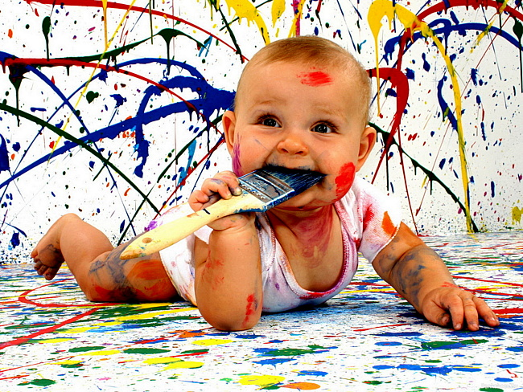- развивает уверенность в своих силах;

- развивает пространственное мышление;

- побуждает детей к творческим поискам и решениям;

- знакомит с разнообразным материалом;

- развивает чувство композиции, ритма, колорита, цветовосприятия; чувство фактурности и объёмности;

- развивает мелкую моторику рук;

- развивает творческие способности, воображение и полёт фантазии.

- во время работы дети получают эстетическое удовольствие.

Виды нетрадиционного рисования.

Кляксография.

Она заключается в том, чтобы научить детей делать кляксы (черные и разноцветные). Затем уже 3-летний ребенок может смотреть на них и видеть образы, предметы или отдельные детали. "На что похожа твоя или моя клякса? ", "Кого или что она тебе напоминает? " - эти вопросы очень полезны, т. к. развивают мышление и воображение. После этого, не принуждая ребенка, а показывая, рекомендуем перейти к следующему этапу - обведение или дорисовка клякс. В результате может получиться целый сюжет.

Тычок жесткой полусухой кистью.

Средства выразительности: фактурность окраски, цвет. Материалы: жесткая кисть, гуашь, бумага любого цвета и формата либо вырезанный силуэт пушистого или колючего животного. Способ получения изображения: ребенок опускает в гуашь кисть и ударяет ею по бумаге, держа вертикально. При работе кисть в воду не опускается. Таким образом заполняется весь лист, контур или шаблон. Получается имитация фактурности пушистой или колючей поверхности.

Рисование пальчиками.

Средства выразительности: пятно, точка, короткая линия, цвет. Материалы: мисочки с гуашью, плотная бумага любого цвета, небольшие листы, салфетки. Способ получения изображения: ребенок опускает в гуашь пальчик и наносит точки, пятнышки на бумагу. На каждый пальчик набирается краска разного цвета. После работы пальчики вытираются салфеткой, затем гуашь легко смывается.

Рисование ладошкой.

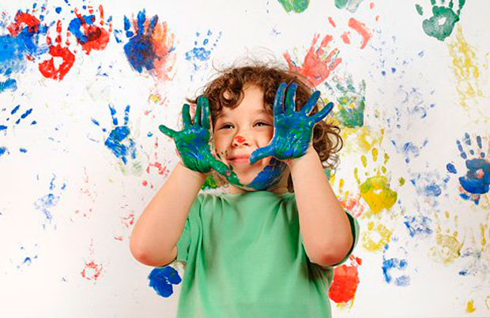Средства выразительности: пятно, цвет, фантастический силуэт. Материалы: широкие блюдечки с гуашью, кисть, плотная бумага любого цвета, листы большого формата, салфетки. Способ получения изображения: ребенок опускает в гуашь ладошку (всю кисть) или окрашивает ее с помощью кисточки (с 5ти лет) и делает отпечаток на бумаге. Рисуют и правой и левой руками, окрашенными разными цветами. После работы руки вытираются салфеткой, затем гуашь легко смывается.

Скатывание бумаги.

Средства выразительности: фактура, объем. Материалы: салфетки либо цветная двухсторонняя бумага, клей ПВА, налитый в блюдце, плотная бумага или цветной картон для основы. Способ получения изображения: ребенок мнет в руках бумагу, пока она не станет мягкой. Затем скатывает из нее шарик. Размеры его могут быть различными: от маленького (ягодка) до большого (облачко, ком для снеговика). После этого бумажный комочек опускается в клей и приклеивается на основу.

Оттиск смятой бумагой.

Средства выразительности: пятно, фактура, цвет. Материалы: блюдце либо пластиковая коробочка, в которую вложена штемпельная подушка из тонкого поролона, пропитанная гуашью, плотная бумага любого цвета и размера, смятая бумага. Способ получения изображения: ребенок прижимает смятую бумагу к штемпельной подушке с краской и наносит оттиск на бумагу. Чтобы получить другой цвет, меняются и блюдце, и смятая бумага.

Восковые мелки + акварель.

Средства выразительности: цвет, линия, пятно, фактура. Материалы: восковые мелки, плотная белая бумага, акварель, кисти. Способ получения изображения: ребенок рисует восковыми мелками на белой бумаге. Затем закрашивает лист акварелью в один или несколько цветов. Рисунок мелками остается не закрашенным.

Свеча + акварель.

Средства выразительности: цвет, линия, пятно, фактура. Материалы: свеча, плотная бумага, акварель, кисти. Способ получения изображения: ребенок рисует свечой на бумаге. Затем закрашивает лист акварелью в один или несколько цветов. Рисунок свечой остается белым.

Набрызг.

Средства выразительности: точка, фактура. Материалы: бумага, гуашь, жесткая кисть, кусочек плотного картона либо пластика (5x5 см). Способ получения изображения: ребенок набирает краску на кисть и ударяет кистью о картон, который держит над бумагой. Затем закрашивает лист акварелью в один или несколько цветов. Краска разбрызгивается на бумагу.

Отпечатки листьев.

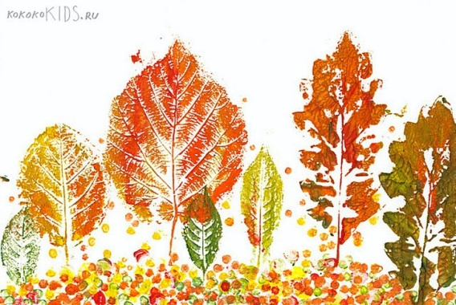Средства выразительности: фактура, цвет. Материалы: бумага, гуашь, листья разных деревьев (желательно опавшие, кисти. Способ получения изображения: ребенок покрывает листок дерева красками разных цветов, затем прикладывает его окрашенной стороной к бумаге для получения отпечатка. Каждый раз берется новый листок. Черешки у листьев можно дорисовать кистью.

Проводя цикл занятий с использованием разнообразных техник для выявления способностей детей за пройденное время, видно, что у детей, имеются способности к работе красками с использованием нетрадиционных техник. У детей со слабо развитыми художественно-творческими способностями показатели находятся чуть выше, чем в начале учебного года, но за счет применения нетрадиционных материалов улучшился уровень увлеченности темой и техникой и способность к цветовосприятию.

Поролоновые рисунки.

Почему-то мы все склонны думать, что, если рисуем красками, то обязательно и кисточкой. Далеко не всегда, утверждают тризовцы. На помощь может прийти поролон. Советуем сделать из него самые разные разнообразные маленькие геометрические фигурки, а затем прикрепить их тонкой проволокой к палочке или карандашу (не заточенному). Орудие труда уже готово. Теперь его можно обмакнуть в краску и методом штампов рисовать красные треугольники, желтые кружки, зеленые квадраты (весь поролон в отличие от ваты хорошо моется). Вначале дети хаотично будут рисовать геометрические фигуры. А затем предложите сделать из них простейшие орнаменты - сначала из одного вида фигур, затем из двух, трех.

Загадочные рисунки.

Загадочные рисунки могут получаться следующим образом. Берется картон размером примерно 20х20 см. И складывается пополам. Затем выбирается полушерстяная или шерстяная нитка длиной около 30 см, ее конец на 8 - 10 см обмакивается в густую краску и зажимается внутри картона. Следует затем поводить внутри картона этой ниткой, а потом вынуть ее и раскрыть картон. Получается хаотичное изображение, которое рассматривают, обводят и дорисовывают взрослые с детьми. Чрезвычайно полезно давать названия получившимся изображениям. Это сложная умственно-речевая работа в сочетании с изобразительной будет способствовать интеллектуальному развитию детей дошкольного возраста.

Метод монотипии.

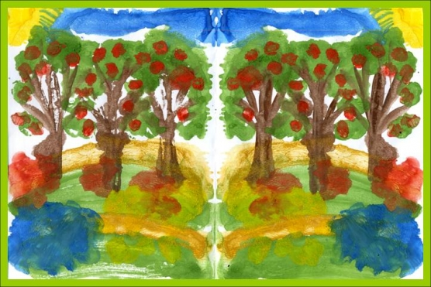Если кратко сказать, то это изображение на целлофане, которое переносится потом на бумагу. На гладком целлофане рисую краской с помощью кисточки, или спички с ваткой, или пальцем. Краска должна быть густой и яркой. И сразу же, пока не высохла краска, переворачивают целлофан изображением вниз на белую плотную бумагу и как бы промокают рисунок, а затем поднимают. Получается два рисунка. Иногда изображение остается на целлофане, иногда на бумаге.

Рисование на мокрой бумаге.

До недавних пор считалось, что рисовать можно только на сухой бумаге, ведь краска достаточно разбавлена водой. Но существует целый ряд предметов, сюжетов, образов, которые лучше рисовать на влажной бумаге. Нужна неясность, расплывчатость, например если ребенок хочет изобразить следующие темы: "Город в тумане", "Мне приснились сны", "Идет дождь", "Ночной город", "Цветы за занавеской" и т. д. Нужно научить дошкольника сделать бумагу немного влажной. Если будет бумага излишне мокрой - рисунка может не получиться. Поэтому рекомендуется намочить в чистой воде комочек ваты, отжать ее и провести или по всему листу бумаги, или (если так требуется) только по отдельной части. И бумага готова к произведению неясных образов.

Объёмная аппликация.

С целью получения такого изображения нужно хорошо помять в детских руках аппликативную цветную бумагу, затем слегка распрямить и вырезать требуемую форму. После чего едва наклеить и в случае необходимости дорисовать отдельные детали карандашом или фломастером. Сделайте, к примеру, так любимую детьми черепашку. Помните коричневую бумагу, слегка распрямите, вырежьте овальную форму и наклейте, а затем подрисуйте голову и ноги.

Учимся делать фон.

Обычно дети рисуют на белой бумаге. Так отчетливее видно. Так быстрее. Но некоторые сюжеты требую фона. И, надо сказать, на сделанном заранее фоне лучше смотрятся все детские работы. Многие дети делают фон кисточкой, к тому же обыкновенной, маленькой. Хотя есть простой и надежный способ: делать фон ватой или кусочком поролона, смоченным в воде и краске.

Рисование солью. Рисунок рисуем клеем, посыпаем солью. Излишки стряхиваем.

С детьми младшего дошкольного возраста рекомендуется использовать:

- рисование пальчиками;

- оттиск печатками из картофеля;

- рисование ладошками.

Детей среднего дошкольного возраста можно знакомить с более сложными техниками:

- тычок жесткой полусухой кистью.

- печать поролоном;

- печать пробками;

- восковые мелки + акварель;

- свеча + акварель;

- отпечатки листьев;

- рисунки из ладошки;

- рисование ватными палочками;

- волшебные веревочки.

А в старшем дошкольном возрасте дети могу освоить еще более трудные методы и техники:

- рисование песком;

- рисование мыльными пузырями;

- рисование мятой бумагой;

- кляксография с трубочкой;

- монотипия пейзажная;

- печать по трафарету;

- монотипия предметная;

- кляксография обычная;

- пластилинография.

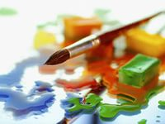Каждая из этих техник - это маленькая игра. Их использование позволяет детям чувствовать себя раскованнее, смелее, непосредственнее, развивает воображен ие, дает полную свободу для самовыражения.